Введение
В данной инструкции описывается интерфейс программы «Доп. расчет 104» и описываются ключевые моменты использования данного ПО.
Программа предназначена для анализа хроматограмм полученных при помощи ПО Хромос. При анализе хроматограмм происходит определение состава концентрации компонентов по ГОСТ 24676-2017 или расчет давления по ГОСТ 28656-2019 или расчет плотности по ГОСТ 28656-2019.
Для начала работы необходимо ознакомится со следующими документами:
- ГОСТ 24676-2017
- ГОСТ 28656-2019

Установка

После запуска установочного файла достаточно следовать инструкциям мастера установки. Вид установочного окна приведен на рисунке 1. По окончанию установки на рабочем столе появится ярлык программы: «Доп Расчет104».

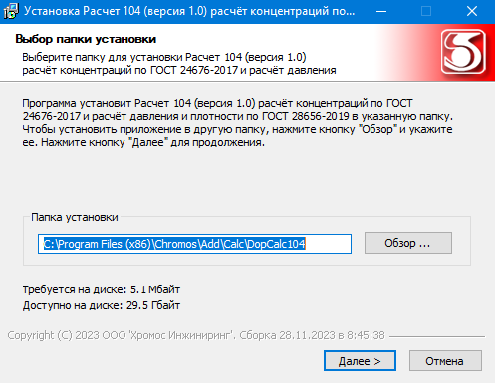
Рис. 1

Интерфейс программы

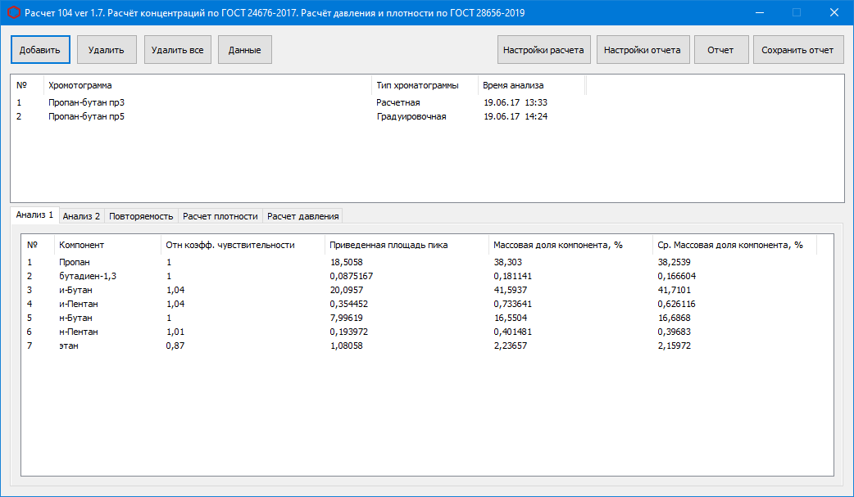
Рис. 2

Открытие и удаление хроматограмм

Для добавления файлов хроматограмм используются кнопка (рис 2) «Добавить».
При нажатии этих кнопок вызывается окно открытия хроматограмм (рис 3). Для работы можно использовать 2 типа хроматограмм: «Градуировочные» или «Анализы». Используя кнопку клавиатуры «ctrl» или «schift» можно выбрать несколько файлов одновременно, после выбора нужных хроматограмм нажать кнопку открыть.

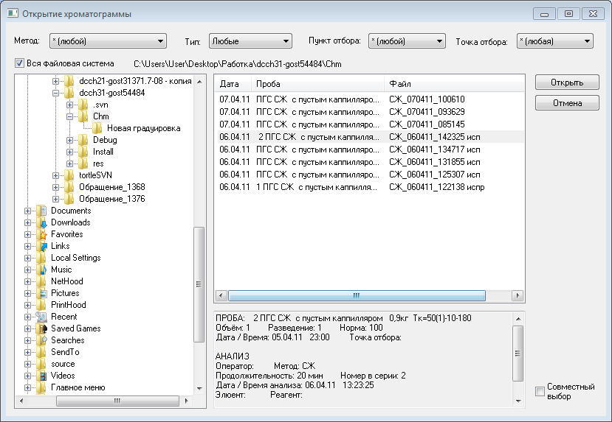
Рис. 3

Выбранные хроматограммы отобразятся в основном окне (Рис 2). Если выбраны подходящие хроматограммы, то сразу будет проведен полный расчет. Для расчета достаточно добавить 2 хроматограммы типа «Анализ», но так же расчет может производится и с градуировочными хроматограммами, если они будут добавлены.
Для удаления хроматограмм из списка открытых файлов есть 2 кнопки «Удалить все» и «Удалить» (рис 2).При нажатии кнопки «Удалить все» будет полностью очищен список файлов и очистятся все результаты расчетов. При нажатии кнопки «Удалить» будут удалены выбранные хроматограммы и произойдет пересчет всех результатов.
Кнопки удаления НЕ удаляют файлы с диска, происходит только их исключение из анализа (из программы)!!!

Изменение данных

Если в хроматограмме названия компонентов отличаются от данных в таблицах ГОСТов, то во вкладке Данные(Рис 4) их можно отредактировать, чтобы вычисления производились корректно.
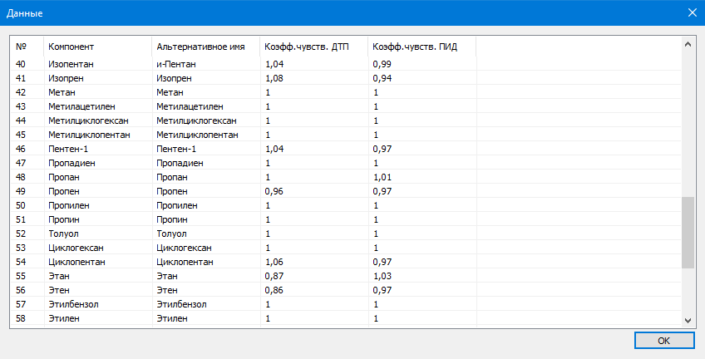
Рис. 4

Результаты расчетов

Результат расчета концентраций по ГОСТ 24676-2017 можно посмотреть во вкладках «Анализ 1» и «Анализ 2». Повторяемость/Воспроизводимость по ГОСТ 24676-2017 находятся во вкладке Повторяемость или Воспроизводимость в зависимости от выбранного параметра в настройках.
Таблица расчетов плотности по ГОСТ 28656-2019 находится во вкладке «Расчет плотности». Результат расчета плотности по обоим методам из ГОСТ 28656-2019 можно найти во вкладке «Результат вычисления плотности».
Расчет давления по ГОСТ 28656-2019 находится во вкладке «Расчет давления», так же внутри вкладки находятся и все результаты расчета плотности под расчетами по компонентам.

Настройка программы

Для расчета концентраций по ГОСТ 24676-2017 нужно выбрать тип детектора.

Для расчета плотности по ГОСТ 28656-2019 необходимо выбрать температуру от -50 до +50 ℃.

Для давления необходимо выбрать температуру(+45, -20, -30, -35) и указать 2 произвольных давления насыщенных паров.

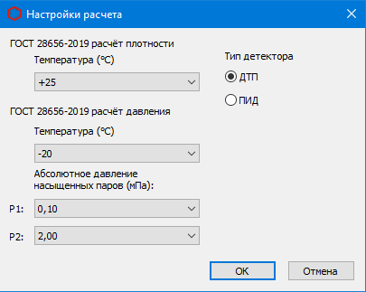
Рис. 5

Формирование отчета

Перед формированием отчета необходимо задать настройки отчета, данные настройки задаются в окне вызываемом кнопкой «Настройки отчета» (рис. 5). Настройки заданные в этом окне сохраняются в реестр и не требуют постоянной перенастройки.
Получить результаты расчетов можно путем формирования отчета, для это есть 2 кнопки: «Отчет» и «Сохранить отчет». При нажатии кнопки «Отчет» формируется отчет и открывается в браузере. При нажатии кнопки «Сохранить отчет» формируется отчет и открывается окно для сохранения файла. Файл сохраняется в формате html и может быть открыт браузером.
По умолчанию имя файла имеет вид: Report104_28112023_133649.html
Где
Report104 - отчет 104(имя программы);
28112023 – 28.11.2023г(дата);
133649 – 13:36:49(часы, минуты, секунды);
.html - формат файла.

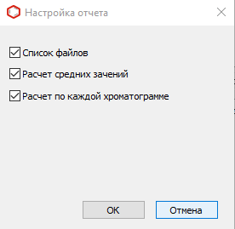
Рис. 6

